Nombre del Proyecto | MiniFit
QA responsable | Polet Adasme

ID Caso de Prueba | Validar que el despliegue de la lista de ejercicios se muestre correctamente
Nombre del caso de pruebas | MIN-022
Fecha | 14-11

Evidencia de Pruebas
Paso N°1 | Ingresar credenciales
Paso N°2 | Seleccionar hijo 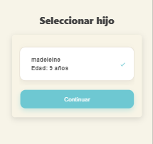
Paso N°3 | Seleccionar Actividad Física  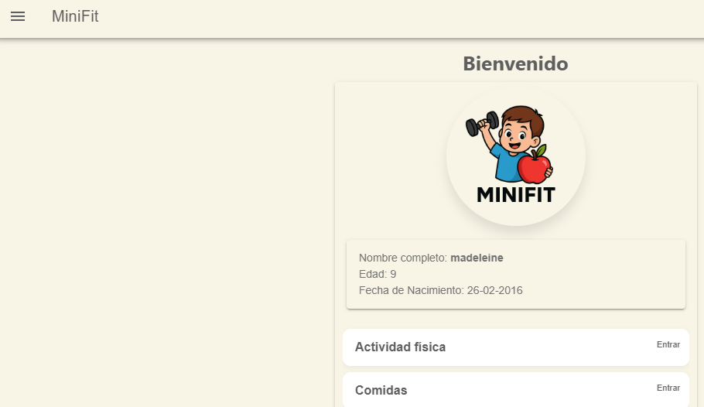
Paso N°4 | Seleccionar tipo de actividad fisica  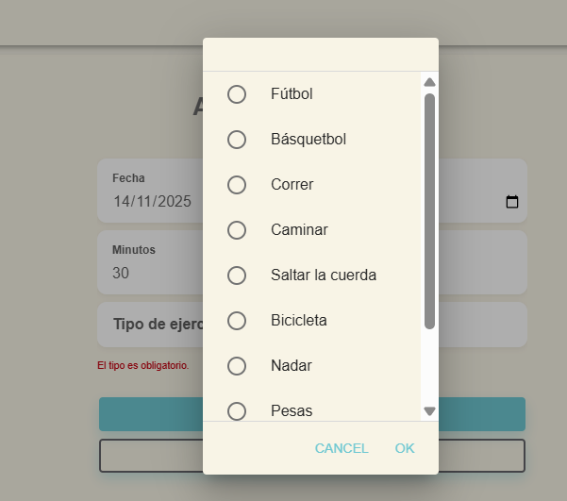
Paso N°5 | Agregar los minutos 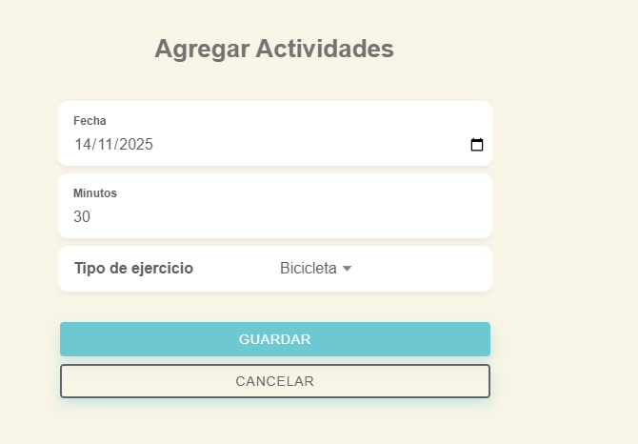
Paso N°6 | Se registra en el historial la actividad fisica  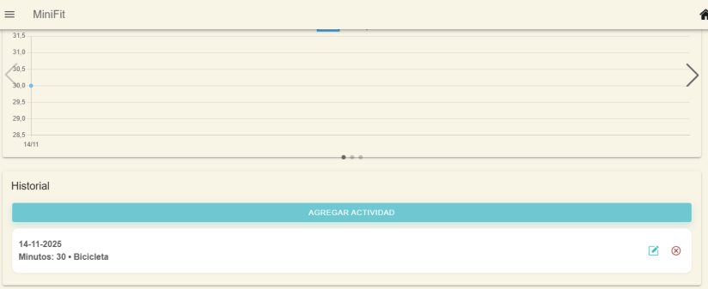
Paso N°7 | Volver agregar otras actividades  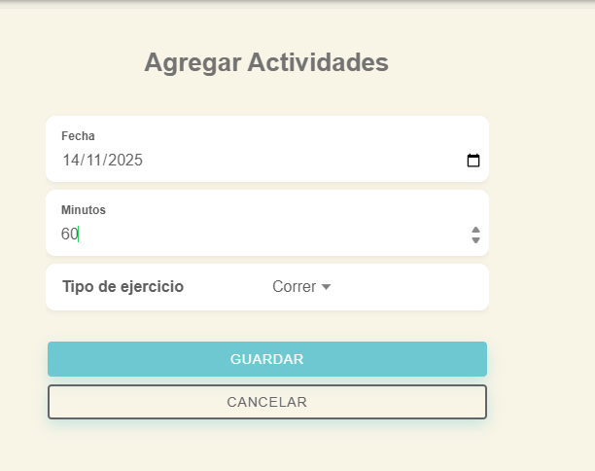
Paso N°8 | 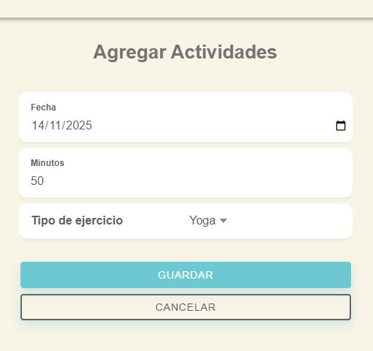
Paso N°9 | Se registran las actividades  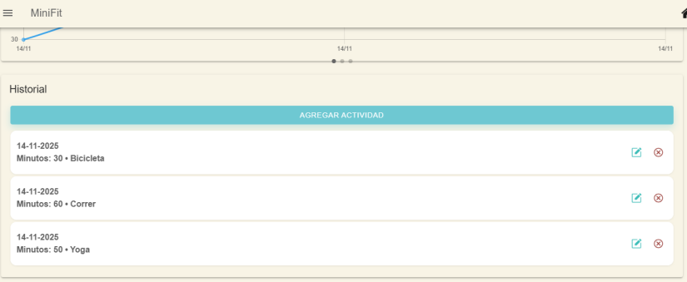
Paso N°10 | Validar que el despliegue de la lista de ejercicios se muestre correctamente  